中国电石工业协会信息部主办 第三十四期（2014年08月04日）
网站：www.cciac.org.cn 邮箱：ccia00＠126.com
电石交流群： QQ192598097 电石报表群：QQ328632618
电话：010-84885707 传真：010-84885057
责任编辑：蒋顺平 编辑：郭永明

目 录

上周电石市场综合分析 2
7月份电石市场综述 2
下半年电石行业预测 3
表格快讯、图片报道………………………………………………………4

上周电石市场综合分析
随着停车企业的增多，国内电石市场供应量有所减少，部分消费地供需失衡的矛盾局面缓解，个别到货紧缺的省份，交投重心出现小幅的上行。前期，电石价格连续下滑，西北出厂价格跌破2500元/吨，部分厂家难以承受成本压力，选择停车观望，随着停车企业的增多，市场货源供应量逐步减少，而与此同时，西北、华中、华北等PVC主产区，氯碱装置保持较高的开工负荷，电石需求量高稳，供需失衡的矛盾局面有所改观。区域价格方面，东北地区电石到货价格为3000-3100元/吨；西北地区电石到货价格为2530-2650元/吨；华北地区电石到货价格为2750-3090元/吨；华中地区电石到货价格为2850-3150元/吨；西南地区电石到货价格为2950-3050元/吨。就当前国内供需关系分析，在下游PVC持续低迷的环境下，电石市场上涨空间较为有限。
本周影响国内电石市场走势的主要因素包括
一、国内供需关系逐步改善，氯碱企业采购积极性提高；
二、下游氯碱装置在短时间内将保持较高的开工负荷，对电石的需求量较大；
三、PVC行情持续低迷，将在一定程度上限制电石上调的空间。
7月份电石市场综述
7 月份，国内电石市场行情可分为明显的三个阶段，但整体走势趋向下行，交投重心与上月相比出现明显的下调。经过月初短暂的平稳后，受制于供需关系的恶化以及下游逐步增大的压价力度，国内电石市场震荡下调，厂家方面以出货操作为主，对价格的信心明显不足，市场充斥大量低价货源，西北部分省份出厂价格跌破 2500 元/吨的低位，与此同时，部分厂家难以承受较大的成本压力，选择停车观望；进入月中，随着停车企业的增多，供需矛盾有所缓解，但 PVC 行情仍显低迷，电石价格难有上涨的空间，供需双方处于僵持的态势，西北电石低端出厂价格盘整在 2500 元/吨左右；而在本月最后一周，前提停车的电石装置难以复产，电石厂家出货良好，库存逐步消化，保价信心逐步坚定，而部分电石消费地到货略有不足，氯碱企业为保证正常生产，只得小幅上调采购价格以吸引周边货源，电石行情承压走高，但幅度极为有限。就当前国内电石市场的供需关系来看，在下游持续低迷的情况下，电石价格仍将根据各地到货情况灵活调整，市场全面上行的难度较大。
下半年电石行业预测
2014年上半年电石行业过的及其艰难。由于房地产行业疲软，导致PVC行业不景气，价格持续下探，拖累电石价格跌跌不休，6月底电石价格已下降至近五年来最低价，个别地区电石低端价格降到2450元/吨。电石价格持续走跌，然而原料兰炭和白灰价格跌幅有限，企业亏损局面不断加剧，电石行业竞争更加激烈，产能过剩局面加重，拖累电石行业难好转。
下半年电石市场利空大于利好，价格难以出现大的好转，仍会是围绕成本线窄幅波动，电石行业生存艰难局面还将延续。其中，三季度是下游PVC传统旺季，需求面将显露回升迹象，对电石采购会有大幅提升。而四季度PVC重新进入淡季，入冬前PVC企业的例行检修开始，电石消费需求将锐减。所以，预计7月末或8月初电石市场在濒临成本生死线情况下，将短时间小幅反弹，出厂价格或从2500～2700元/吨上冲到2600～2800/吨。而随着后市电石企业开工率大幅提升，市场将在僵持中度过三季度；四季度电石价格或会再次出现回落盘整。
表格快报
1-7月国内电石均价走势图
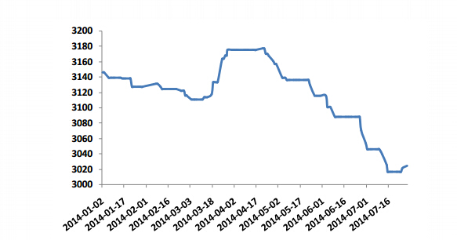
1-7月国内各区域电石价格
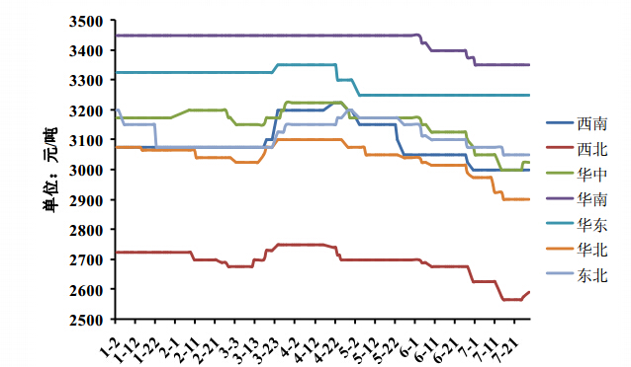
7月份上国内各区域电石价格现状
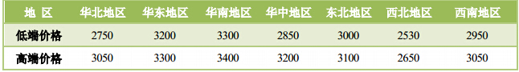
7月份上游原料市场动态
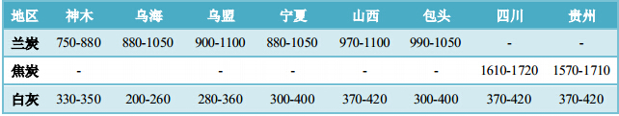
7月份电石下游PVC市场动态
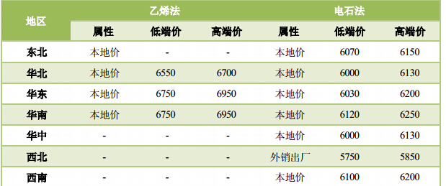
图片报道
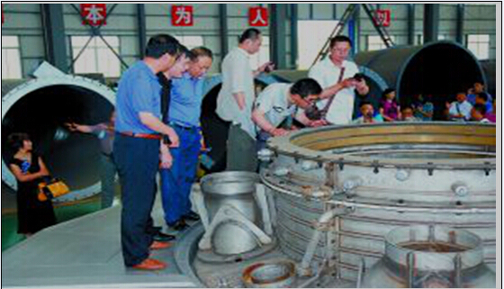
锦州会议期间代表们在锦州天晟重工参观学习

